Mid-bass speaker SS8IIN
8”
7”
6”
5”
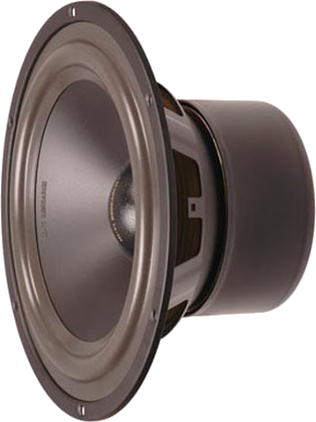
4”
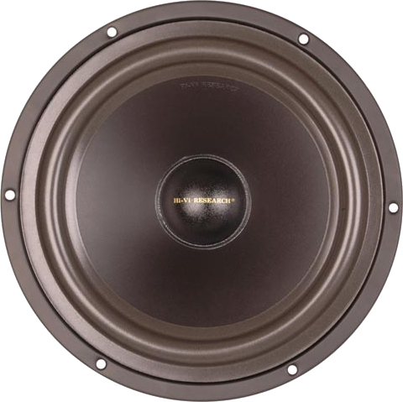
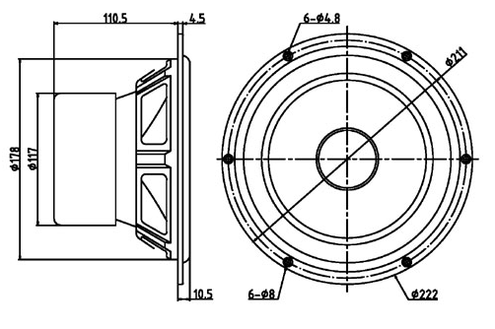 | Specification  Импеданс Z-Nom(Ом) 8ohm  Рез. част. Fs(Гц) 29H z  Ном. мощностьRMS(Вт.) 60W  Макс Мощность(Вт.) 120W  Чувствительность(дБ) 2.8-В. 90dB  Диаметр катушки 35mm  Высота катушки 17.5mm  Постоянное сопротивление Re(Ом) 6.5ohm  Провод SV wire  Катушка Kapton  Магнит Ferrite  Bl(Тм) 10.6N/A  Высота фланца 7.5mm  X-max(мм) 5.0mm  Cms(uM/N) 1088uM/N  Qms 4.85 -  Qes 0.29 -  Полная добротность Qts 0.27 -  Mms(гр) 27.5g  Vas(л) 80.1L  Эффективная SD(cm²) 208  Рекомен объем корпуса 40L  Частота среза 38Hz
